周测培优卷4
一、涂一涂，填一填。(10分)
把学习用品涂上你喜欢的颜色。
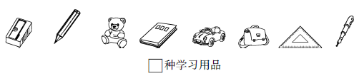
二、分一分，数一数。(每题4分，共8分)
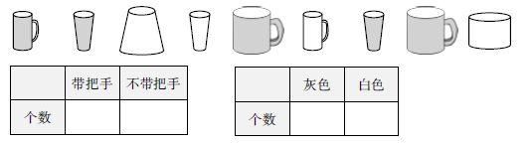
三、我会分类整理。(每题12分，共24分)
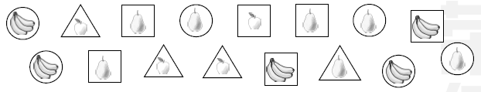
1．按卡片的形状分一分，在下面涂一涂，填一填。
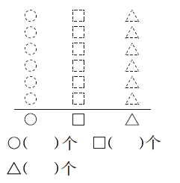
2．按水果的种类分一分，在下面涂一涂，填一填。
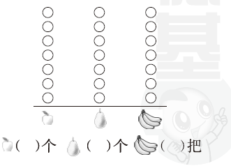
四、走进生活，我会整理。(共58分)
1．一(2)班同学最喜欢的颜色的情况如下图。((1)题16分，(2)题12分，共28分)
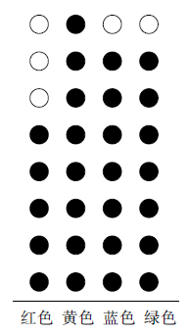
(1) 根据左图填写下表。
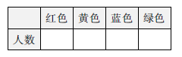
(2) 根据上面的统计结果解答下列各题。
① 喜欢什么颜色的人数最多？

② 喜欢哪两种颜色的人数同样多？

③ 你还能提出什么数学问题并解答？

2．我会整理扑克牌。((1)题18分，(2)、(3)题每题6分，共30分)
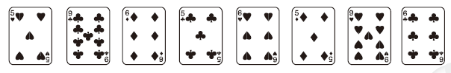
(1) 把分类的结果填在下表。
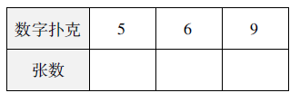
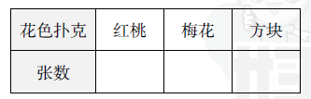
(2) 花色是方块的有( )张，它们的数字和是( )。
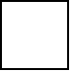＝
(3) 如果想一共有11张梅花的，那还需要添几张？
＝( )

答案
一、涂略 6
二、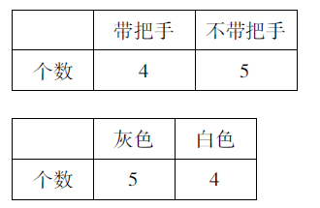
三、1. 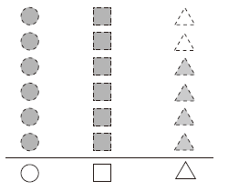
6 6 4
2. 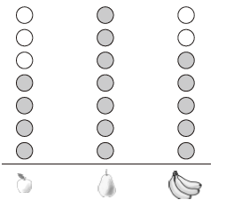
4 7 5
四、1.(1) 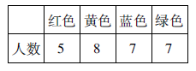
(2) ①口答：喜欢黄色的人数最多。
②口答：喜欢蓝色和绿色的人数同样多。
③喜欢黄色的人数比喜欢红色的人数多几人？
8－5＝3(人)
口答：喜欢黄色的人数比喜欢红色的人数多3人。
(答案不唯一)
2．(1) 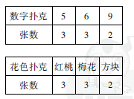
(2) 2 11 6＋5＝11
(3) 11－3＝8(张)

